Communiqué de presse

Les magasins participatifs ouvrent leurs portes tout l’été en soutien aux producteurs locaux
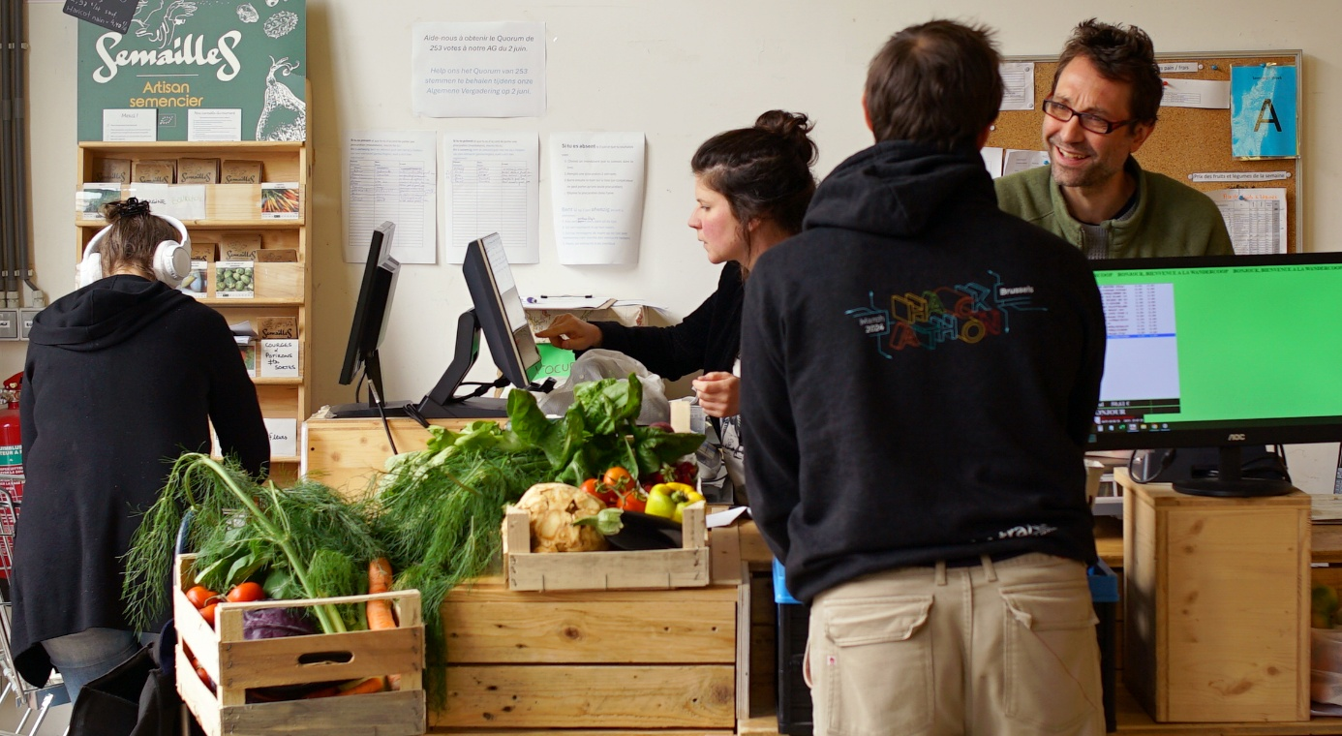
26/06/2025, Namur – Cet été, 14 magasins coopératifs et participatifs ouvrent leurs portes pour soutenir les productrices et producteurs locaux. Habituellement réservés à leurs membres, ils permettent à tout citoyen et citoyenne d’y faire ses courses et de découvrir une façon de consommer locale et durable.
Du 1er juillet au 31 aout, les magasins coopératifs et participatifs ouvrent leurs portes. Leur but : faire découvrir aux citoyens et citoyennes une autre façon de faire ses courses pour consommer durable et soutenir les producteurs locaux.
Contrairement aux supermarchés traditionnels, les magasins participatifs sont des magasins où seuls les membres peuvent y faire leurs courses. Chacun s’implique quelques heures par mois dans le fonctionnement : rayon, commande, caisse… Un modèle collaboratif où les membres sont acteurs de leur alimentation.
Faire le choix de son alimentation
Ici, ce sont les membres, et donc les clients, qui décident du contenu de leurs rayons. Fruits et légumes bio ou cultivés dans le respect de l’environnement, produits en vrac, achetés en circuit court à un prix juste pour les producteurs et productrices… Les magasins participatifs sont nés de l’envie de citoyens et citoyennes d’avoir un supermarché qui permet une consommation locale, responsable et éthique, tout en étant accessible.
Plus qu’un magasin, une communauté
Au-delà de faire ses courses, les magasins coopératifs et participatifs sont des projets humains. Un lieu où parents, jeunes et moins jeunes, se rencontrent, apprennent et construisent ensemble.
Les portes ouvertes : faire ses courses « sans engagement »
L’été est la période où la production est la plus abondante pour les maraichers. En ouvrant leurs portes, les magasins coopératifs et participatifs invitent les citoyens à découvrir leur modèle de magasin « sans s’engager » tout en soutenant les producteurs locaux. Ils sont 14 en Belgique : sept en Wallonie, six à Bruxelles et un à Anvers.
Pour retrouver l’ensemble des magasins coopératifs et participatifs : https://www.collectif5c.be/magasins-participatifs
Le Collectif 5C fédère plus de 40 acteurs de la distribution alimentaire en circuit court en Wallonie et à Bruxelles, dont 36 coopératives citoyennes. Il réunit ses membres autour d’engagements et de valeurs fortes pour construire des systèmes alimentaires responsables de notre santé, de notre société et de notre environnement. Les magasins participatifs sont un modèle de coopératives de distribution alimentaire en circuit court, mais il en existe d’autres : retrouvez-les sur collectif5c.be

Contact :
Caroline Loret-Vanderlinden
0492 37 38 81 – caroline@collectif5c.be

Contact des magasins coopératifs et participatifs
Bruxelles
- Schaerbeek : BEES coop
19 rue Van Hove - www.bees-coop.be
Alice Debiolles - +32 485 89 98 73 - alice@bees-coop.be
- Ixelles-Etterbeek : Le Pédalo
Usquare.brussels, 227 avenue de la Couronne - www.lepedalo.be
Ines Bertoncello - +33 7 50 89 27 53 - order@lepedalo.be

- Anderlecht : wAnderCoop
16 Avenue de Saïo - www.wandercoop.be
Chrystelle VERHOEST - +32 477 86 52 49 - verhoestchrys@gmail.com

- Bruxelles Nord Ouest : BOS coop
Ventes ponctuelles à Archipel 19 - www.boscoop.be
- Woluwé-Saint-Pierre : Bab’l Market
67 Stuyvenberg - www.babl-market.be
Lucile HOWET - +32 487 48 80 81 - lucile@babl-market.be
- Forest : Bloum
246 rue des Alliés - www.bloum.be
Matthieu CHRISTMANN - +32 485 82 37 18 - matthieu.bloum@gmail.com

Wallonie
- Walhain : La Walhinette
rue Saint-Vincent 72, 1457 Nil-Saint-Vincent - www.lawalhinette.be
Olivier FABES - +32 496 74 15 21 - olivierfabes@hotmail.com

- Waterloo : WooCoop
55 avenue des Pâquerettes - www.woocoop.be
info@woocoop.be

- Liège : Oufticoop
10 rue Curtius - www.oufticoop.be
Florine PAQUAY - +32 494 44 74 29 - com@oufticoop.be

- Verviers : Vervîcoop
28-30 rue de Heusy - www.vervicoop.be
ca@vervicoop.be

- Charleroi (Marchienne-au-Pont) : Coopéco
12 rue de l’Abattoir - www.coopeco-supermarche.be
cacoopeco@gmail.com

- Jurbise : Coquelicoop
434 Route d'Ath - www.coquelicoop.be
Marie-Pierre VIVIER - +32 479 95 94 10 – mpvivier@gmail.com

- Wavre : Macavrac
Rue des Fontaines 51 - 1300 Wavre - https://macavrac.be/
+32493452030 - miam@macavrac.be

Flandre
- Anvers : Coop Centraal
Patriottenstraat 27 – decooperant.be
Mirte Draelants - +32 486 89 31 52 - mirte@coopcentraal.be

